**PROJETO FOURSTORE**

**MARCOS VINICIUS SANTOS BRITO**

**RESUMO**

O projeto a ser elabora trata-se de uma simulação de uma loja de vestuários onde o cliente quer ter um controle de estoque e vendas. Para elaborar o projeto foi direcionado um arquivo com os requisitos funcionais do software e com base nisso foi estruturado as sprints para elaboração do projeto. Além disso foi passado alguns requisitos de entrega do projeto que consta: ter uma boa estruturação do projeto de acordo com as responsabilidades de cada package, entidade, clean code e padrões Java de convencionamento; seguir o padrão internacional de desenvolvimento, ou seja, tudo em inglês; O desacoplamento de código deverá seguir os padrões estabelecidos de acordo com sua responsabilidade e função.

**1 – ESTRUTURAÇÃO**

De acordo com o que foi registrado de necessidade do cliente, que era controle de estoque e venda, decidi criar um menu inicial com as duas opções além da opção de encerrar o serviço.

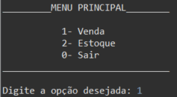

Para acessar cada tópico basta digitar o valor correspondente a ele e o software direcionará para submenus de cada escolha, exceto a de sair.

**1.1 – Menu Vendas**

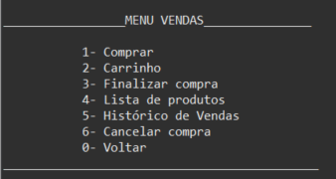

Escolhendo a opção “1” o software abre o submenu de vendas onde dentro dele vai estar suas opções com seus respectivos valores que deverão ser inseridos para acessar cada item. Começando pelo item comprar, ao acessar esse item ele solicita o sku do produto e a quantidade que deseja comprar.

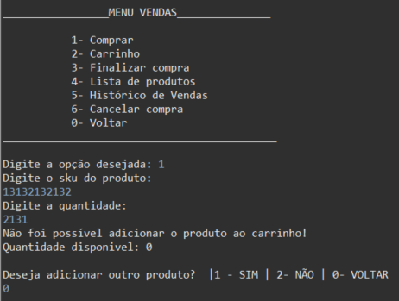 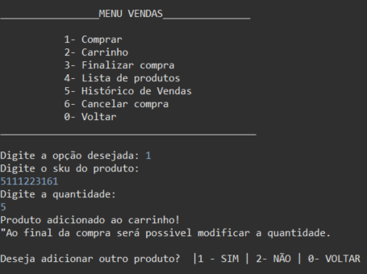

Caso digite o sku de um produto existente, o software vai mostrar uma mensagem que o produto foi direcionado ao carrinho e o usuário poder continuar adicionando produtos. Porém, caso o sku for inválido, uma mensagem será mostrada de que o produto não pode ser adicionado ao carrinho. Durante a compra o sistema vai sempre deixar a opção de voltar uma ação. Digitando a opção “1” o software pede um novo sku do produto que deseja adicionar ao carrinho, caso digite “0” o sistema retorna para o menu de vendas. Por fim, caso digite “2” o carrinho com os produtos adicionados serão mostrados junto ao valor final da compra com uma opção de alterar algum produto do carrinho.

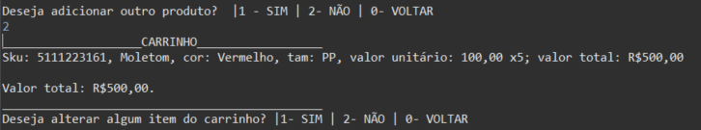

Optando por alterar algum produto do carrinho ele te direciona para uma nova pergunta.

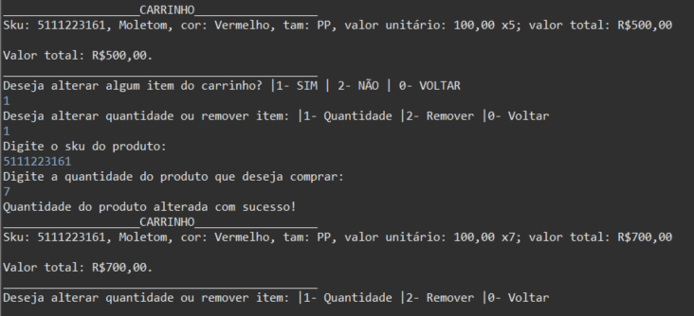

Será disponibilizado duas opções, a de alterar a quantidade do produto no carrinho ou a de remover o produto do carrinho. Digitando “1” o programa pedirá a sku do produto que deseja alterar a quantidade e em seguida pede a quantidade do produto que deseja ter no carrinho (vale ressaltar que a quantidade inserida será a quantidade que será colocada no carrinho e não a que será somada a que já está no carrinho). Da mesma forma, se quiser remover um produto do carrinho basta clicar “2” e informar o sku do produto que deseja remover. Após feita as alterações será a hora de informar os dados para pagamento que será falado mais abaixo.



Retornando para o menu de vendas, na opção “2” o usuário poderá visualizar os produtos que foram adicionados ao carrinho. Já na opção “3” permite finalizar a compra.

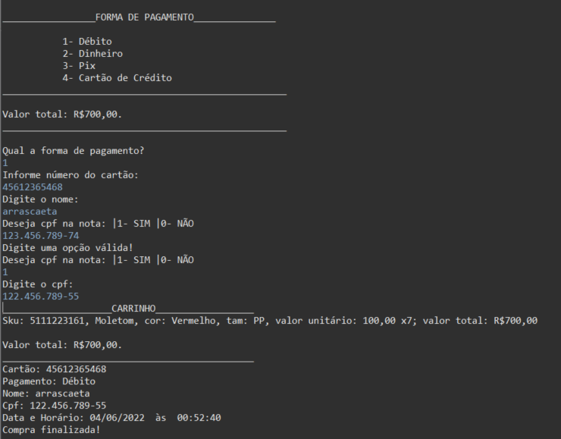

Inicialmente será informado o valor final da compra e as opções de pagamento. Conforme o usuário for preenchendo os dados, novos campos irão surgindo para serem preenchidos. Caso escolha o pagamento com cartão seja no débito ou crédito, o programa vai pedir os dados do cartão, caso seja via pix o sistema armazena a chave pix. A inserção do cpf é opcional (um dos requisitos citados no projeto) e finalizado o preenchimento dos dados, tudo referente aquela compra será impresso no console.



Voltando para o menu de vendas, o item “4” permite visualizar os itens da loja, bem com a quantidade no estoque. O item “5” permite verificar o histórico de vendas com as opções de ser pelo id de compra que é gerado automaticamente quando uma compra é armazenada ou pelo cpf do comprador caso tenha permitido coloca o cpf na nota.

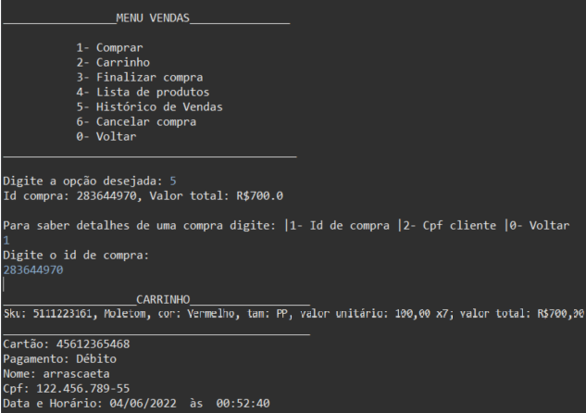

Por fim, a opção de cancela uma compra em andamento e a opção voltar.

**1.2 – Menu Estoque**

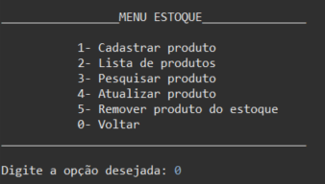

No menu estoque existe 5 opções de escolha. A opção “1” serve para cadastrar um estoque onde vai te dá duas opções de cadastro, uma digitando o sku e a outra montando o produto por partes até forma o respectivo sku do produto.

Cadastro por sku:

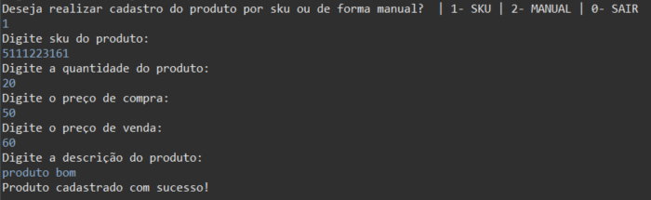

Cadastro manual:

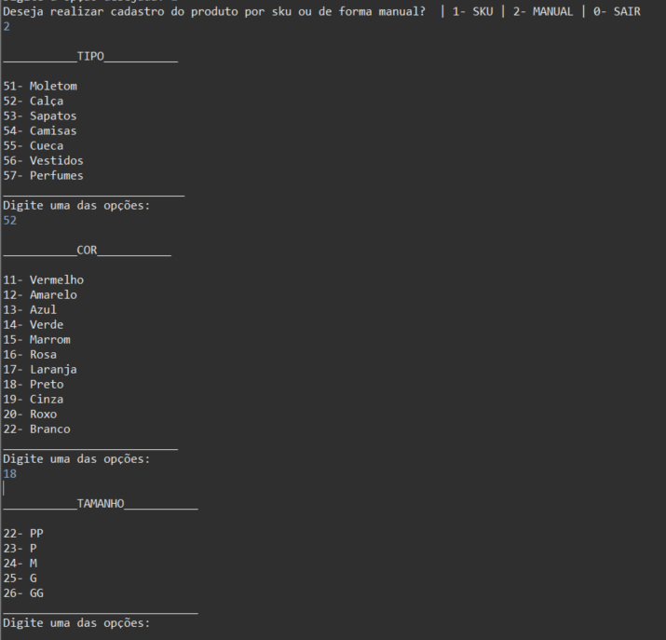

Na opção “2” ficará disponível a lista de produtos cadastrados no estoque:

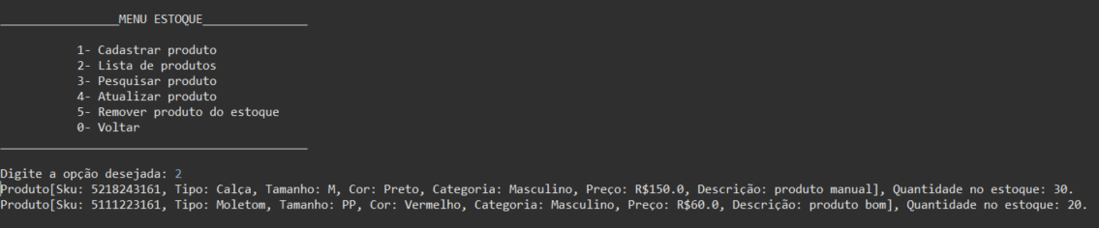

Já na opção “3” você pode pesquisar um produto pelo sku e o sistema retornará todos os dados do produto. Na opção “4” permite a atualização do produto, onde poderá atualizar somente quantidade, somente o preço ou quantidade e preço.

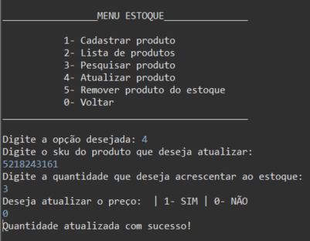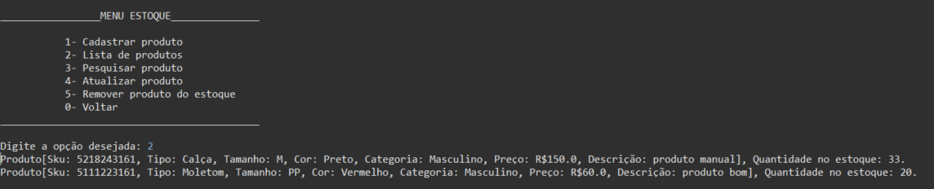

Quantidade do primeiro produto atualizada, e para finalizar o item “5” que permite a exclusão de um produto no estoque.

**2 – Conclusão**

O projeto foi desenvolvido de forma individual onde tinha como objetivo firmar todo conhecimento adquirido no mês de trabalho através do Fourcamp 2022. O código do projeto ficará disponível no github e logo em seguindo será implementado Spring boot ao projeto para mostrar a evolução diária durante esse período de treinamento.